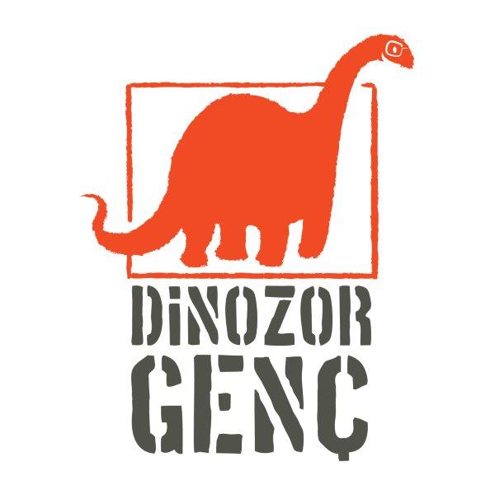
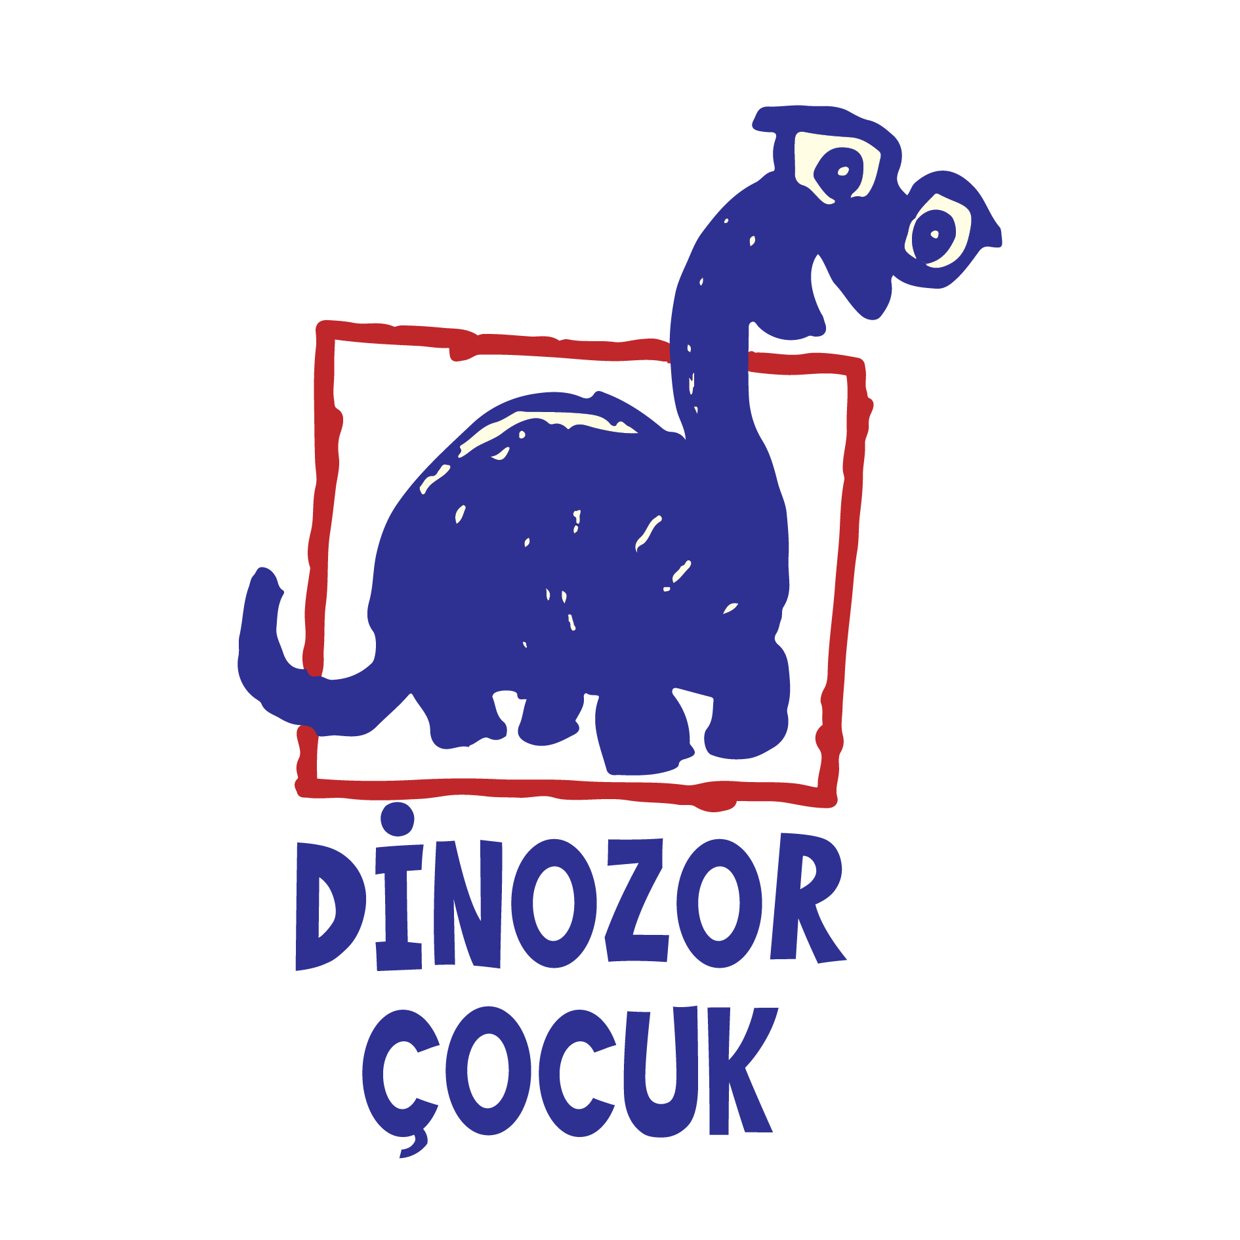
Basın Bülteni
bkz.
Banu K. Zeytinoğlu İletişim
Hande HARMANDALI
handeh@bkziletisim.com
0 541 281 12 26

DİNOZOR ÇOCUK ve DİNOZOR GENÇ’TE
HAZİRAN 2024’TE
EĞLENCE ve BİLİM BİR ARADA!

Ayrıntı Yayınları’nın çocuk kitapları markası Dinozor Çocuk haziran ayında, Hafize Çınar Güner’in minik okurlara arkadaşlık, önyargılar ve birbirini anlamak üzerine sevimli bir masal anlattığı Aslan’ın Doğum Günü adlı çok sevilen kitabını, Berna Dörtpınar’ın yeniden resimlediği yeni baskısıyla yayımladı. İlk gençlik kitapları markası Dinozor Genç ise, bilim felsefecisi Luca Sciortino’nun, evrenin oluşumunu ve 14 milyar yıllık tarihini, bir hidrojen atomu olan Küçük Pio’nun serüvenleri üzerinden hem eğlenceli hem de sürükleyici bir yaklaşımla anlattığı kitabı Bir Atomun Yaşamı: Çocuklar İçin Evrenin Tarihi’ni okurlarla buluşturdu. Dinozor Çocuk ve Dinozor Genç’in tüm kitapları, raflarda ve internet satış sitelerinde!

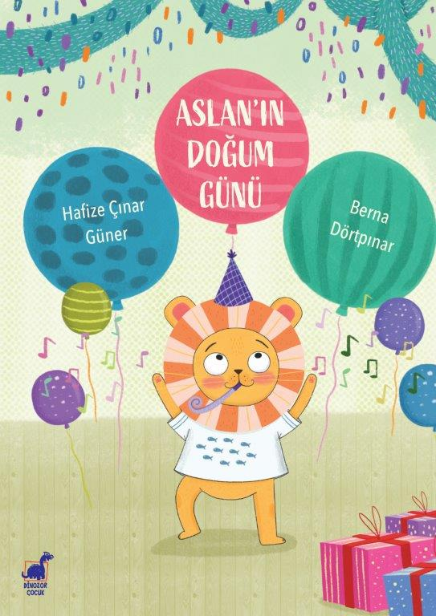
Aslan’ın Doğum Günü
Yazar: Hafize Çınar Güner / Resimleyen: Berna Dörtpınar
Dinozor Çocuk

Yaşasın, bugün Aslan’ın doğum günü! Yeni taşındığı ormandaki arkadaşları doğum gününü hatırlayacak mıydı acaba? Aslan bunu çok merak ediyor. Neyse ki çok geçmeden kapısı çalmaya başlıyor. Tak, Tak, Tak! Arkadaşları ellerinde pastalarla kutlamaya geliyor ama Aslan gelen pastaları hiç mi hiç beğenmiyor. “Bööö... Hiç sevmem!” diye kükreyip duruyor. Peki bu işin sonu nereye varacak? Aslan gün bitmeden nasıl bir kutlama yapacak?

Dinlemek, anlamak, empati kurmak ve farklılıklara dair eğlenceli bir masal.

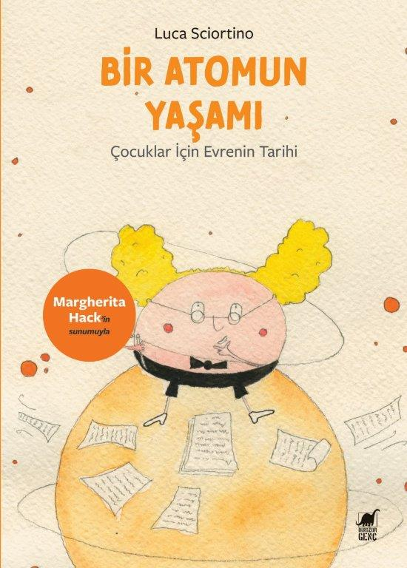
Bir Atomun Yaşamı: Çocuklar İçin Evrenin Tarihi
Yazar: Luca Sciortino / Çevirmen: Aydagül Ferullo
Dinozor Genç

Yeryüzündeki yaşamın nasıl başladığı bakış açınıza göre bir tesadüf ya da beklenmedik bir olay olabilir. Bu kitap, işte bunun üzerine bir anlatıdır.

Evrenin 14 milyar yıllık yaşamının tarihini insani kelimelerle anlatmak çetin bir görev olurdu. Bu görev Homo türünün temsilcisine, insana mı emanet edilmeliydi? Zira insanların tarif edilemeyecek ölçüde ön yargılı ve taraflı olabildiğini tarih de doğruluyor. Öyleyse bu hikâyeyi “Ben oradaydım!” ve “Orada olacağım!” diyenin yakın şahitliğinin gücüyle, her zaman ve her koşulda fizik kurallarına uyan, duygularının esiri olmayan tarafsız bir atomun anlatması daha iyi olacaktır.

Bir hidrojen atomu olan Küçük Pio, bunu başardı: Kâh duygulanarak kâh heyecanlanarak Büyük Patlamanın kaotik, sıcak ve yoğun ilk dakikalarından diğer atomlarla kurduğu bağlara kadar hayatının en önemli anlarını bu sayfalarda anlatıyor. Eğlenirken öğrenmek isteyen meraklı çocuklar ve çocuklarıyla keşfederken heyecanlanmak isteyen yetişkinler için tamamen sıra dışı bir karakterin otobiyografisi.

“Bilime eğlenceli bir yaklaşımla dokunan sürükleyici bir kitap.”
Margherita Hack
ayrintiyayingrubu.com/dinozor-genc
instagram.com/dinozorgenc
facebook.com/dinozorgenc
twitter.com/DinozorGenc

Bilgi için: ayrintiyayingrubu.com/dinozor-cocuk
instagram.com/dinozorcocuk
facebook.com/dinozorcocuk
twitter.com/dinozorcocuk

